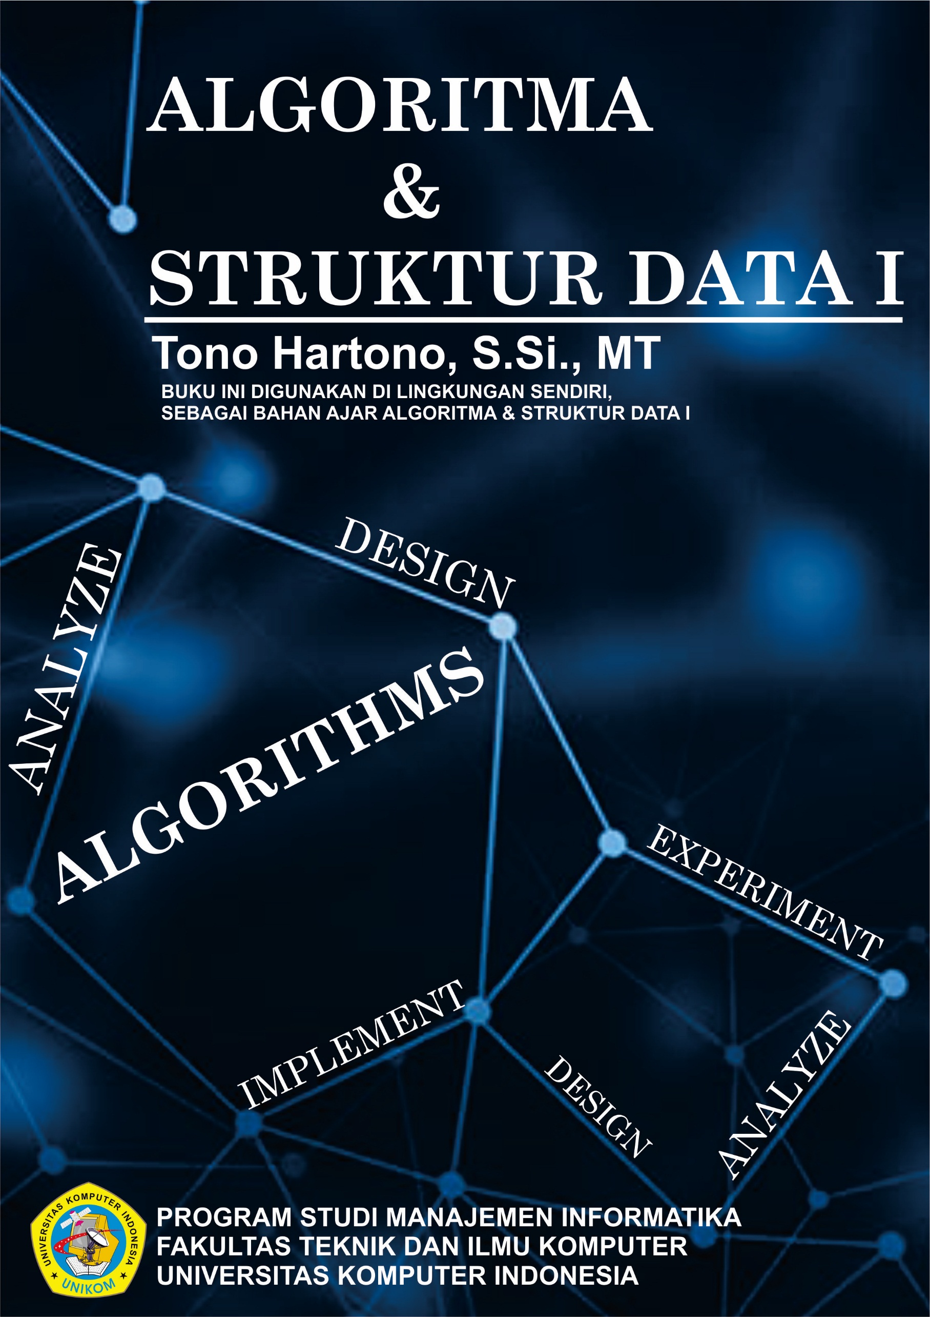

RUNTUTAN

RUNTUTAN

Pendahuluan
Algoritma merupakan runtutan (sequence) satu atau lebih instruksi. Setiap instruksi di dalam runtutan ditulis dalam satu baris, atau beberapa instruksi dalam baris yang sama tetapi antara setiap instruksi dipisahkan dengan tanda titik koma (;).

Contoh – Contoh Runtutan
Algoritma
- Langkah 1 : Mulai
- Langkah 2 : Memasukan nilai jari jari lingkaran
- Langkah 3 : keliling = 2*3.14*r
- Langkah 4 : luas = 3.14*r*r
- Langkah 5 : Tampilkan keliling dan luas
- Langkah 6 : Selesai

Contoh Kasus
PROGRAM lingkaran;
uses wincrt;
var r,kel,ls:real;
begin
writeln (‘Menghitung Keliling dan Luas Lingkaran’);
write (‘Masukan Nilai Jari-Jari Lingkaran : ’);
read (r);
kel:=2*3.14*r;
ls:=3.14*r*r;
writeln(‘Keliling Lingkaran = ’,kel);
writeln(‘Luas Lingkaran = ’,ls);
end.

